Mitmachen bei VSTENO

Sie können aktiv mithelfen, VSTENO zu verbessern, indem Sie hin und wieder etwas Zeit investieren, um berechnete Stenogramme als richtig oder falsch zu markieren.

Mithilfe dieser Angaben können anschliessend die Regeln zur Übertragung angepasst bzw. unregelmässige Wörter in ein Wörterbuch aufgenommen werden.

Das Markieren von richtigen und falschen Stenogrammen ist sehr einfach und wird im Folgenden in einzelnen Schritten erläutert.

Besten Dank bereits jetzt, dass Sie zu VSTENO beitragen!

Marcel Maci

* * *

Einzelne Schritte

(1) Konto eröffnen

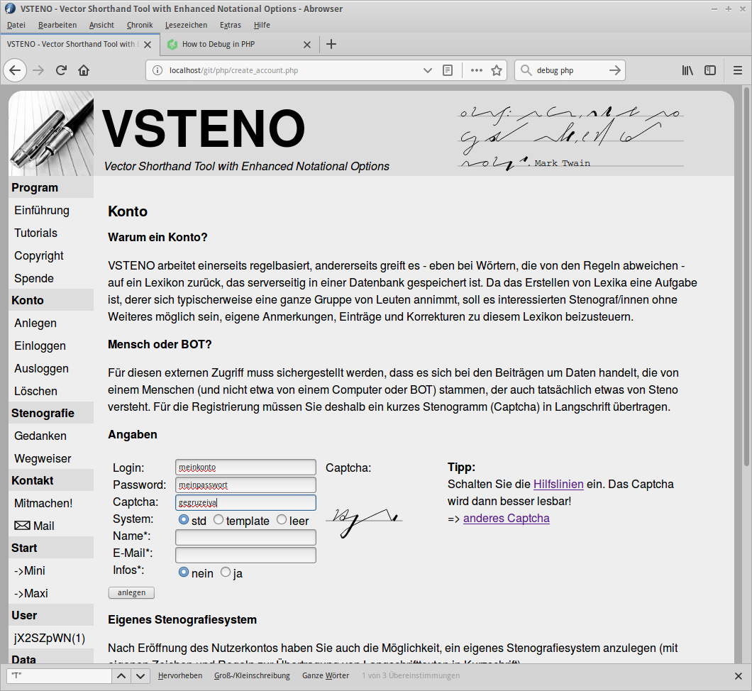
- Öffnen Sie Ihren Webbrowser und geben Sie https://www.vsteno.ch ein.

- Wählen Sie aus dem linken Menu „Konto“ => „Anlegen“.

- Wählen Sie einen Benutzernamen und ein Passwort (beide mindestens 8 Zeichen).

- Übertragen Sie das Captcha in Langschrift. (Achtung: Es handelt sich um zufällige und deshalb ungewohnte und schwierige Zeichenkombinationen.)

- Die Angabe von Name und E-Mail ist freiwillig.

- Klicken Sie auf „anlegen“.

=> Notieren Sie sich anschliessend Ihren Benutzernamen und Ihr Passwort.

Hinweis: Falls ihr Captcha falsch ist, zeigt Ihnen der Computer an, wie es richtig gewesen wäre. Versuchen Sie es anschliessend mit einem neuen Captcha noch einmal. Falls das aktuelle Captcha schlecht lesbar ist, können Sie mit „anderes Captcha“ ein neues generieren.

Frage: Warum muss ich ein Konto eröffnen, um bei VSTENO mitzuarbeiten?
Antwort: Ihre Eingaben werden in einer Datenbank auf dem Server gespeichert. Es muss deshalb sichergestellt werden, dass nur Personen, die das Captcha lösen (und somit stenokundig sind) Zugriff auf diese Datenbanken erhalten.

Frage: Muss ich punkto Datenschutz Bedenken haben, wenn mich bei VSTENO regstriere?
Antwort: Nein. Erstens ist die Angabe von Name und E-Mail FREIWILLIG (also nur, wenn Sie möchten, dass ich Kontakt mit Ihnen aufnehme). Zweitens werden die Daten zwischen Ihrem Computer und VSTENO verschlüsselt übertragen (Sie erkennen dies am grünen Schloss in Ihrem Browser o.ä.)

(2) Einloggen

Wenn Sie Ihr Konto neu eröffnet haben, werden Sie bei der Eröffnung automatisch eingeloggt und können gleich mit Schritt 3 loslegen.

Falls Sie später wieder mit VSTENO arbeiten möchten, wählen Sie im linken Menü „Konto“ => „Anmeldung“. Geben Sie anschliessend Ihren Benutzernamen und Ihr Passwort ein und wählen Sie „einloggen“.

(3) Trainingsmodus

Um Stenogramme als richtig oder falsch zu markieren, stellt Ihnen VSTENO den Modus „Training“ zur Verfügung.

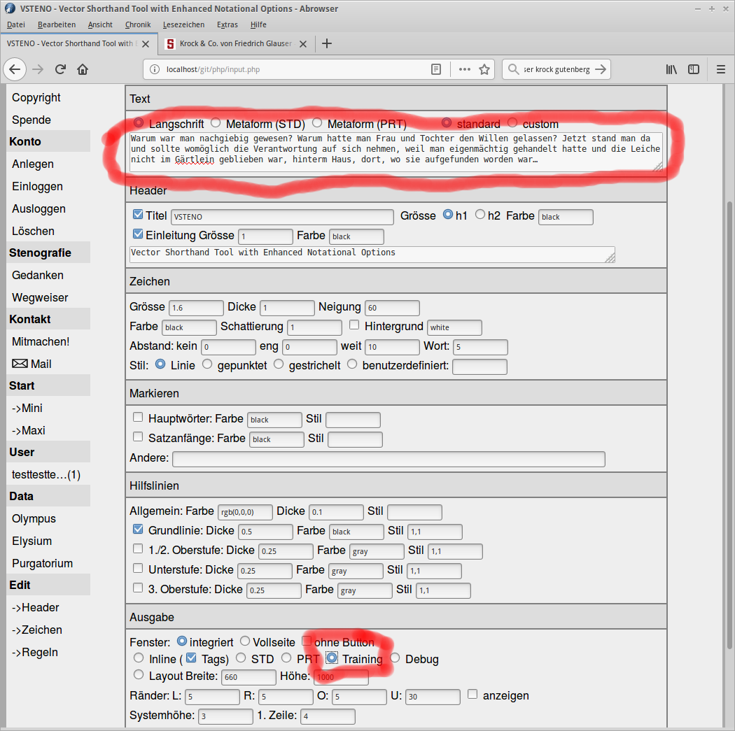

Verwenden des Training-Modus:
- Wählen Sie aus dem linken Menü „Start“ => „Maxi“
- Geben Sie im Formular unter „Text“ den Text ein, mit dem Sie arbeiten möchten (rot markiert).
- Wählen Sie unten bei „Ausgabe“ den Modus „Training“ (rot markiert)

Empfehlung: Wählen Sie nicht zu viel (also eine überschaubare Menge) Text. Bedenken Sie, dass im Training-Modus anschliessend jedes einzelne Wort beurteilt werden muss (es ist somit besser, mit „kleineren“ Portionen – also weniger Wörtern – zu arbeiten).

Tipp: Vergewissern Sie sich bitte, dass am linken unteren Rand, das Modell „standard“ gewählt ist. Falls dies nicht der Falls sein sollte (und dort „custom“ steht), können Sie 1x auf den Knopf klicken, um zwischen „custom“ und „standard“ zu wechseln.

Frage: Was bedeuten „standard“ und „custom“?
Antwort: Sie haben in VSTENO die Möglichkeit, eigene Stenografie-Systeme (Modelle) anzulegen. Ein solches Modell hat die Bezeichnung „custom“. Wenn Sie „standard“ wählen bedeutet dies, dass Ihre Einträge (= richtig und falsch markierte Stenogramme) in der Datenbank mit dem Standard-Modell (hier also der Grundschrift von Stolze-Schrey) verknüpft wird.

(4) Stenogramme beurteilen
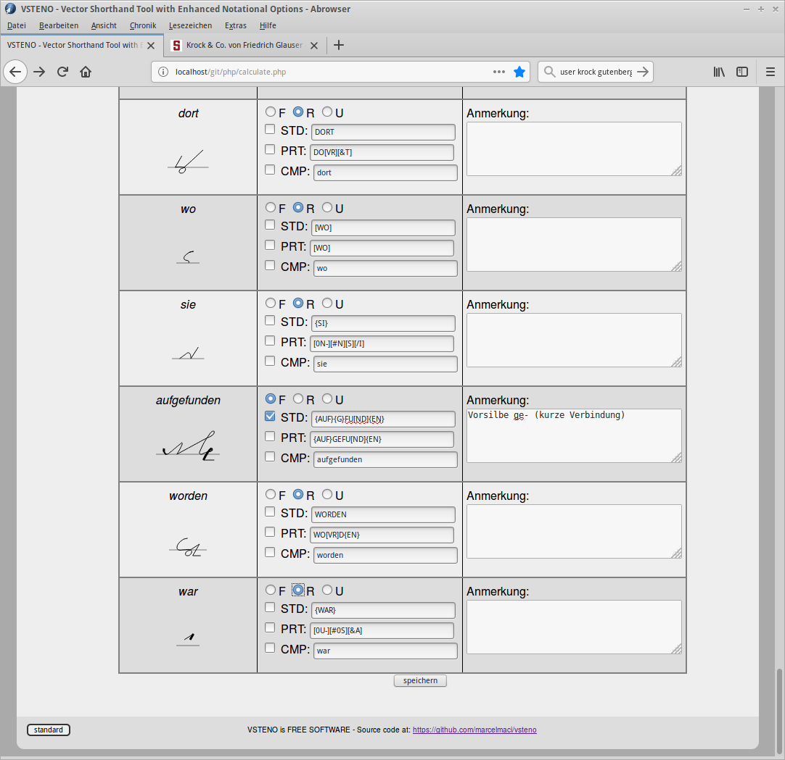
Normale Wörter

Im Trainings-Modus präsentiert Ihnen VSTENO die Resultate der Berechnung in einer Tabelle (siehe vorige Seite). Für jedes Wort wird eine Zeile generiert, die folgende Informationen enthält:

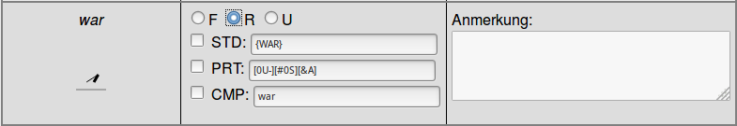
⬇ | ⬇ | ⬇
Wort  Stenogramm | Resultat (f/r/u)  Metformen (STD/PRT)  Zusammengesetztes Wort | Kommentar

In diesem Fall handelt es sich also um das Wort „war“, das richtig stenografiert wurde. Deshalb wurde das Resultat in der zweiten Kolonne als richtig (r) markiert und keine Bemerkung eingefügt.

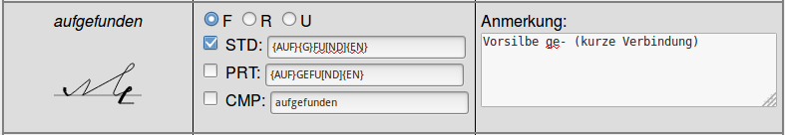
Anders nun im zweiten Beispiel: Das Wort „aufgefunden“ wurde nur teilweise richtig stenografiert. Deshalb wird es als „falsch“ (f) markiert. Zusätzlich besteht die Möglichkeit, das Wort zu verbessern, indem die Metaformen (STD/PRT) korrigiert werden (hierzu wird z.B. die Checkbox neben STD angeklickt und die Vorsilbenkürzung ge- mit {G} korrigiert). Ebenso besteht die Möglichkeit, das Wort mit einem Kommentar zu versehen (und so den Fehler zu beschreiben).

Frage: Was bedeutet „Metaform“ und die Abkürzungen STD und PRT?
Antwort: Um Langschrifttexte in Kurzschrift zu übertragen generiert VSTENO zunächste eine „Zwischenform“, die wir Metaform nennen. Diese existiert in zwei Varianten: STD (Standardsteno-Form) und PRT (Print- oder Drucksteno-Form). Ein Beispiel:

Langschrift | STD | PRT
richtig | RI[CH]TIG | [AR]I[^CH][TIG]
Verantwortung | {VER}{ANT}WORTU[NG] | [0N-][EN][AR]{ANT}WO[VR][TUNG]
Wie man erkennt, sieht die STD-Form der Langschrift-Form sehr ähnlich. Sie unterscheidet sich nur in zwei Punkten:

- Stenografiezeichen, die mehreren Langschriftzeichen entsprechen, werden in eckiger Klammer gebündelt (z.B. „ch“, „ng“).
- Kürzungen werden in geschweifter Klammer angegeben.

Die PRT-Form hingegen ist etwas komplizierter: Sie enthält zusätzliche Zeichen in eckiger Klammer, die nicht unbedingt lesbar sind. Diese Zeichen dienen dem Stenogramm-Generator, um schliesslich das Stenogramm 1:1 zu berechnen (die PRT-Form ist also die „Rohversion“ eines Stenogramms).

Empfehlung: Korrekturen an STD und PRT erfordern vertiefte Kenntnisse des verwendeten „Modells“ (Systems). Deshalb wird empfohlen, falsche Stenogramme nur in der Resultat-Zeile (also mit dem „R“-Knopf und ohne weitere Angaben) zu markieren und allenfalls einen Kommentar einzufügen (wenn Sie möchten).

Zusammengesetzte Wörter

Besonders schwierig sind für VSTENO zusammengesetzte Wörter. Hier als Beispiel das Wort „Lebenspartner“:

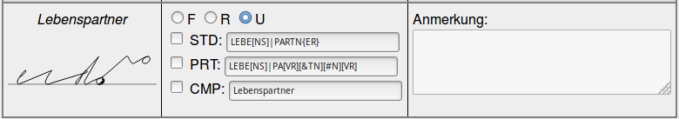
Via das CMP-Feld (Abkürzung für „composed“ oder eben „zusammengesetzt“) können wir VSTENO nun angeben, aus welchen Teilen dieses Wort besteht:

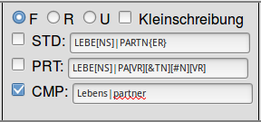
Wir markieren das Wort also als falsch (F), aktivieren dann das Feld CMP und trennen die beiden Teile durch das Zeichen |
(Für das Zeichen | drücken Sie ALT+7, die ALT-Taste befindet sich normalerweise rechts von der Space-Taste.)

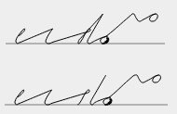
Dank des Zeichens | kann VSTENO die Konsonanten ns+p inskünftig richtig gruppieren und zwei Varianten (zusammen, getrennt) berechnen.

Gross- und Kleinschreibung

Da die deutsche Sprache zwischen Gross- und Kleinschreibung unterscheidet (und dies je nachdem auch in der Stenografie einen grossen Unterschied machen kann, vgl. „die Waren“ und „wir waren“), muss auch dieser Punkt bei Wörterbucheinträgen beachtet werden. Zweifelsfälle ergeben sich immer am Satzanfang:

Satz 1: „Waren Sie gestern zu Hause?“
Satz 2: „Waren sind teurer geworden.“

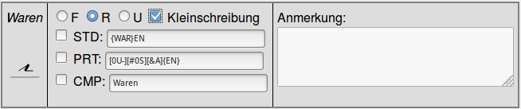
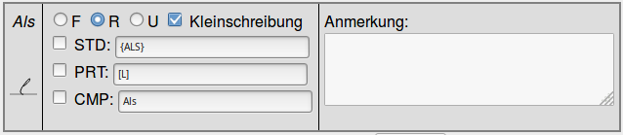
Immer, wenn ein Wort am Satzanfang, bietet VSTENO die Möglichkeit, dieses als klein geschrieben zu markieren (hier das Verb „waren“ und die Konjunktion „als“). Substantiven hingegen werden gross geschrieben (und es braucht somit nichts markiert zu werden).

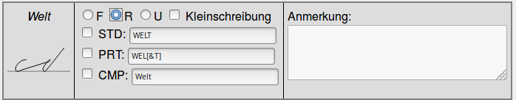

Was mit meinen Einträgen?

Purgatorium: Einträge, die Sie via Trainings-Modus als richtig oder falsch markieren, landen nicht direkt im Wörterbuch von VSTENO, sondern in einer Datenbank namens Purgatorium (Fegefeuer – nomen est omen). Die Vorschläge in Purgatorium werden anschliessend begutachtet („reviewed“) und von dort aus gibt es drei Möglichkeiten:

(1) Olympus: Wenn ein Wort korrekt berechnet wurde, landet es in der Datenbank Olympus (Berg der Götter). Die Datenbank Olympus kann anschliessend wieder dafür verwendet werden, um ein bestehendes Modell auf seine Richtigkeit zu prüfen (VSTENO holt sich dann die Wörter aus Olympus, berechnet sie mit dem gewählten Modell und vergleicht anschliessend die Resultate).

(2) Elysium: Wörter, die mit dem Modell (bzw. anhand von Regeln) nicht richtig berechnet werden können (weil sie per definitionem „unregelmässig“ sind), landen in der Datenbank Elysium (Insel der Seligen). Wörter, die in Elysium gespeichert sind, werden also nicht „berechnet“, sondern „nachgeschlagen“.

(3) Nirvana: Einträge in Purgatorium, die nicht zutreffend oder fehlerhaft sind, werden gelöscht (Nirvana = Austritt aus dem Kreislauf).

Abschliessende Fragen

Frage: In meinem Text ist schon x-Mal das Wort „als“ vorgekommen und ich habe es jedes Mal als richtig markiert. Ist das wirklich nötig – genügt es nicht, einfach nur die falschen Wörter zu markieren?
Antwort: Doch, im Prinzip genügt es – und es ist am effizientesten -, nur die falschen Wörter zu markieren (damit diese verbessert werden können). Es macht auch keinen Sinn, das gleiche Wort x-Mal als richtig zu markieren (VSTENO ignoriert zusätzliche Einträge, d.h. jedes Wort – auch wenn es schon 20 Mal als richtig markiert wurd – erscheint in der Datenbank nur 1x).
Deshalb (als Faustregel): Markieren Sie vor allem die falschen Wörter und – wenn Sie zusätzlich Zeit haben – etwas speziellere (seltenere) Wörter, die richtig berechnet wurden.

Frage: An wen kann ich mich wenden, wenn ich Fragen habe?
Antwort: Wenden Sie sich per Mail an m.maci@gmx.ch.

